        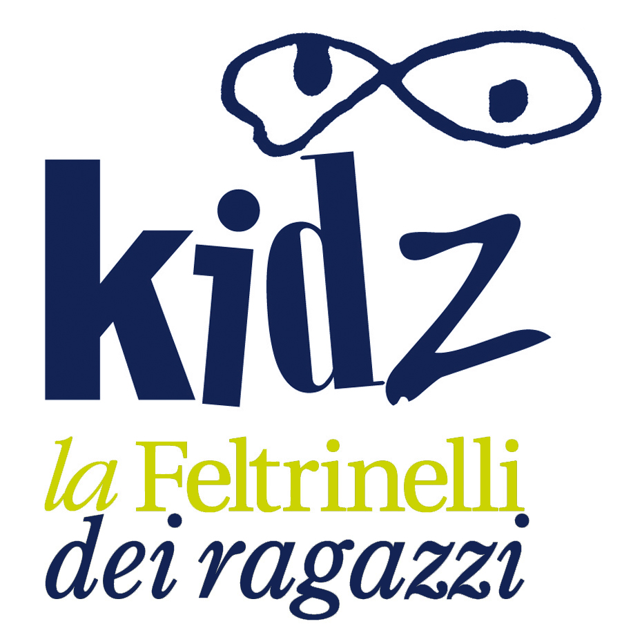

la Feltrinelli, via Quattro Spade 2 - Verona

**Domenica 13 novembre 2016, ore 16.30**

**Wonder un mondo di gentilezza**

**In occasione della Giornata Mondiale per la Gentilezza, un pomeriggio di laboratori, giochi e quiz per bambini e adulti, basati sui libri della serie *Wonder* di R. J. Palacio. What a WONDERfull world! Evento in collaborazione con Giunti.**

**Età consigliata: dai 6 anni**

**Per tutti coloro che acquisteranno almeno una copia della seie "Wonder" in regalo il KIT DELLA GENTILEZZA\***

**\*fino ad esaurimento scorte**

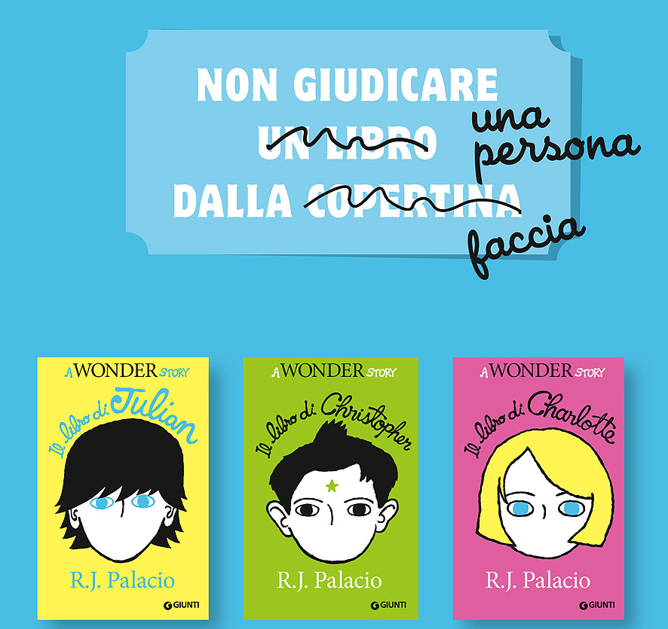

Per informazioni:

**Silvia Franceschini** - Eventi e Comunicazione

via Quattro Spade, 2 - 37121 Verona  
Tel. 045.8090863  
email: eventi.verona@lafeltrinelli.it  
www.lafeltrinelli.it